PRESSEINFORMATION

Wieland-Werke AG

Ulm, 13. Januar 2014

Best Professional Supplier:
Wieland-Werke AG erhält Auszeichnung
Die Wieland-Werke AG wurde am 21. November 2013 ausgezeichnet. Das Unternehmen erhielt in der Kategorie Werkstoffe und Halbzeuge den „Best Professional Supplier-Award 2013“.

„Die mit dem 'Best Professional Supplier-Award' ausgezeichneten Unternehmen haben in ihrer Branche jeweils herausragende Leistungen erzielt. Sie bieten innovative Produkte, exzellente Wertschöpfungsprozesse und ein nachhaltiges Geschäftsmodell. Sie legen damit den Grundstein für den Geschäftserfolg ihrer Kunden", so Prof. Dr.-Ing. Joachim Metternich, Vorsitzender der Jury und stellvertretender Leiter des Instituts für Produktionsmanagement, Technologie und Werkzeugmaschinen (PTW) an der Technischen Universität Darmstadt. Die Jury bewertete die Unternehmen nach den Kriterien der operativen Exzellenz, dem Geschäftsmodell, der Nachhaltigkeit sowie der Qualität und Wirtschaftlichkeit.

Christine Schossig, Leiterin Strategischer Vertrieb, „Die Ergebnisse, die durch eine neutrale Instanz ermittelt wurden, beweisen, dass Wieland die nötigen Vorkehrungen trifft, um auch in Zukunft bestehen zu können. Gerade im Hinblick auf die Nachhaltigkeit, beispielsweise mit dem strategischen Planungsprozess und der systematischen Geschäftsentwicklung, haben wir entscheidende Stärken.“

Insgesamt bewarben sich 50 Unternehmen um die branchenübergreifende Zulieferer-Auszeichnung. Die Bewerber wurden in einem mehrstufigen Prozess befragt, auditiert und bewertet.

Weitere Informationen unter www.wieland.de und www.best-professional-supplier.de

Bildmaterial:

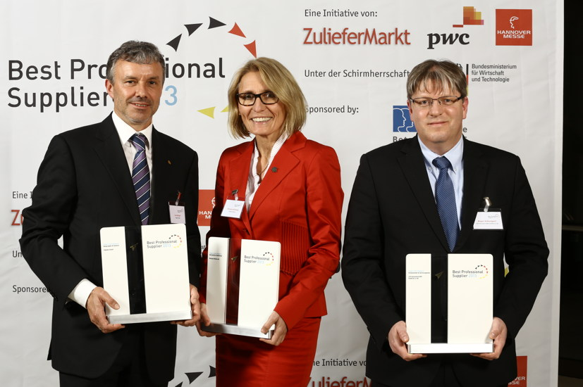
Die Sieger der drei Kategorien. Bild Mitte: Christine Schossig, Leiterin Strategischer Vertrieb, Wieland-Werke AG.

Hintergrundinformation

Die Wieland-Gruppe ist einer der weltweit führenden Hersteller von Halbfabrikaten und Sondererzeugnissen aus Kupfer und Kupferlegierungen: Bänder, Bleche, Rohre, Stangen, Drähte und Profile sowie Gleitelemente, Rippenrohre und Wärmeübertrager. Die Wieland-Gruppe umfasst mehr als 30 produzierende Gesellschaften, Schneidcenter und Handelsunternehmen in Europa, Asien, Südafrika sowie in den USA. Der Umsatz der Wieland-Gruppe betrug im Geschäftsjahr 2011/2012 2.875 Mio. Euro, der Absatz lag bei 433.000 Tonnen. Weltweit beschäftigt Wieland rund 6.500 Mitarbeiter, davon über 4.000 in Deutschland.

Weitere Informationen:  Wieland-Werke AG  Karin Maier, Pressesprecherin  Graf-Arco-Straße 36 - 89079 Ulm  Telefon: 0731-944-2663  Telefax: 0731-944-42663  karin.maier@wieland.de  www.wieland.de | Pressearbeit:  Press’n’Relations GmbH  Bruno Lukas  Magirusstraße 33 - 89077 Ulm  Telefon: 0731-9628717  Telefax: 0731-9628797  blu@press-n-relations.de  www.press-n-relations.de

